- Выступая на арене с 8 львами и 9 тиграми, дрессировщик Александр потерял над ними контроль, и звери стали пожирать друг друга. Лев насытится, если съест трех тигров, а тигр насытится, если съест двух львов. Какое наибольшее число хищников может насытиться? (Съеденное сытое животное продолжает считаться сытым.)
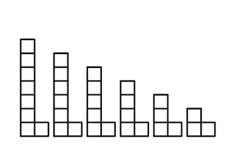
- В записи ОЛИМПИАДА + ПО + МАТЕМАТИКЕ поставьте вместо букв цифры, заменяя одинаковые буквы одинаковыми цифрами, а разные буквы разными цифрами. Постарайтесь, чтобы получающаяся сумма была как можно меньше, и вычислите ее.
- Сложите прямоугольник из всех шести уголков, изображенных на рисунке. (Накладывать уголки друг на друга нельзя.)
- Нурия и Федя считали сумму 2 x 3 + 3 x 4 + 4 x 5+ +…+ 181 x 182. У Нурии получилось 2009461, а у Феди 2009463. Кто из них ошибся?
- Анжела увеличила длину прямоугольника на 1 м, а ширину уменьшила на 1 см. Могла ли при этом площадь прямоугольника уменьшиться?

